МИНИСТЕРСТВО ОБРАЗОВАНИЯ АРХАНГЕЛЬСКОЙ ОБЛАСТИ
государственное бюджетное профессиональное образовательное учреждение
Архангельской области «Архангельский государственный многопрофильный колледж»

Модуль 1. Социальная психология

ПРАКТИЧЕСКОЕ ЗАНЯТИЕ № 1.2 «ИЗУЧЕНИЕ МЕТОДИК УГЛУБЛЁННОЙ ДИАГНОСТИКИ МЕЖЛИЧНОСТНЫХ ОТНОШЕНИЙ И ПСИХОЛОГИЧЕСКОЙ БЕЗОПАСНОСТИ ОБРАЗОВАТЕЛЬНОЙ СРЕДЫ»

Цель занятия: ознакомиться с диагностическими методиками для проведения углублённой диагностики межличностных отношений и психологической безопасности образовательной среды.

Пакет диагностических методик для проведения углублённой диагностики межличностных отношений и психологической безопасности образовательной среды (начальная школа 2-4 классы)

Социометрия
Методика направлена на выявление лидеров в разных областях деятельности учащихся, предназначена для учащихся начальной школы.
Процедура работы
Учащимся предлагается ответить на 5 вопросов, относящихся к реальной ситуации жизни класса. Число выборов по каждому вопросу – 2. Результаты диагностики по каждому классу вносятся в социоматрицу.
Обработка результатов
По каждому вопросу подсчитывается количество выборов, полученных учащимися. Данные заносятся в социоматрицу. Число полученных выборов характеризует степень популярности человека в коллективе, следовательно, его влияние на других. По каждому из вопросов определяется лидер-ученик, получивший наибольшее количество выборов.
По 1 вопросу – лидер учебный;
По 2 вопросу – лидер деловой;
По 3 вопросу – лидер мастеровой;
По 4 вопросу – лидер общения;
По 5 вопросу – лидер отвергаемый.
Список вопросов
1. Кто добросовестнее всех относится к учёбе в твоём классе?
2. Кто может быть старостой в классе? (кто добросовестнее всех относится к любому поручению, умеет организовать трудные дела?).
3. Кто самый умелый в классе? (любит и умеет мастерить).
4. С кем тебе интереснее всего общаться в классе или сходить в гости)?
5. С кем тебе не хочется общаться?

Социоматрица
По вертикали выписываются под номерами по алфавиту все учащиеся класса, по горизонтали – «лидеры». На соответствующих пересечениях цифрами обозначают количество выборов, полученных данным учеником. В примечании можно отметить каким лидером является учащийся (наибольшее число выборов).
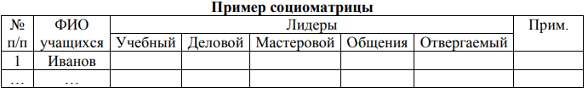
Анализ результатов.
По результатам диагностики определяем положение в коллективе каждого учащегося, его социометрический статус. Результаты социометрии ни среди детей, ни среди их родителей не разглашаются. Особенно осторожно обращаться с информацией о «непринятых» детях – «отвергаемых» или изолированных.
По количеству полученных со стороны сверстников выборов детей класса можно подразделить на четыре группы:
«лидер» или «социометрическая звезда» во всех областях определяется по наибольшему количеству выборов в классе. В классе может быть как несколько лидеров, так и отсутствовать лидеры в какой-то области. Лидером является учащийся, получивший не менее 5-6 выборов по какому – либо вопросу от одноклассников;
«популярный» или «предпочитаемый» - имеющий 3-4 выбора в какой-то области среди одноклассников;
«принимаемый» - дети, имеющие опору в классе хотя бы в лице 1-2х человек, что создаёт достаточные условия для положительной динамики их социального статуса;
«отвергаемый» – дети, получившие не менее 3-4 выборов по 5 вопросу (отвергаемый лидер);
«изолированный» - дети, не получившие выборов своих одноклассников.
Статус «отвергаемы» и «изолированный» может быть следствием различных причин: например, учащийся:
˗ имеет референтную (значимую для него) группу, поддерживающую его нормальное развитие и социализацию за рамками класса (семья и родственники, друзья, секция, студия и т.д.);
˗ имеет личностные особенности, «пробелы» в социализации, объективно не позволяющие ему получить признание сверстников;
˗ недавно обучается в данном коллективе, или длительно отсутствовал, др.
Наличие в классе более 4 «отвергаемых» или «изолированных» детей может свидетельствовать о неблагоприятных тенденциях развития классного коллектива, внутригрупповой динамике. Необходимо выяснить возможную причину неприятия или социальной изоляции детей с низким социометрическим статусом («отвергаемых» или «изолированных», провести в классе работу с целью корректировки положения этих учащихся в системе межличностных отношений в классе.
Классному руководителю в работе по организации внеклассных дел рекомендовано опираться на учащихся - социометрических лидеров, чьи имена могут быть озвучены и среди детей, и среди родителей.
Для оценки эффективности работы по формированию школьного коллектива провести повторную диагностику в конце года. Отследить динамику развития взаимоотношений, переходя от решения социальных проблем к решению проблем личностного роста и успешной социализации каждого учащегося.
Микропрактикум «Мой класс»
Методика направлена на выявление социально-психологической позиции ребенка в классном коллективе.
Инструкция
Вниманию учащихся предлагается листок с рисунком класса: «Ребята! На этом рисунке схематично изображён ваш класс. За столом сидит учитель, заняты своим делом ученики. Часть ребят играет во дворе. Найдите и отметьте крестиком на рисунке себя, напишите рядом свою имя и фамилию. Затем отметьте (тоже крестиком) на рисунке своего товарища, напишите рядом его имя и фамилию».
Учителю важно знать:
– С кем из участников ситуации отождествляет себя испытуемый?
– Какое место в классе он отводит идентифицируемому с собой персонажу (Рядом с учителем, вне классной комнаты, вместе с ребятами, один)?
– Каково содержание занятий, эмоционально значимых для школьника?
Краткий вариант методики предполагает выбор учащимся только своей позиции в классе.
Анализ результатов:
1. На рисунке обозначены позиции, указывающие на выраженность познавательных интересов: решение задачи у доски, совместное чтение книги, вопросы, задаваемые учителю. В данном случае идентификация в отношении этой позиции будет свидетельствовать об адекватности социально-психологического и учебного статуса младшего школьника.
2. Позиция «один, вдали от учителя» – эмоционально неблагополучная позиция ребенка, указывающая на трудности адаптации к пребыванию в классном коллективе.
3. Отождествление себя с детьми, стоящими в паре, вместе играющими, – доказательство благополучной социально-психологической позиции ребенка.
4. Место рядом с учителем: учитель в данном случае является значимым лицом для испытуемого, а испытуемый отождествляет себя с учеником, принимаемым учителем.
5. Игровая позиция: не соответствует учебной позиции. Результаты диагностики по каждому классу могут быть представлены в соответствии с позицией, выбранной каждым учащимся на бланке класса.
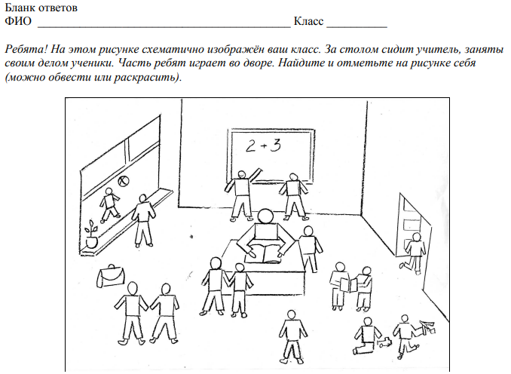
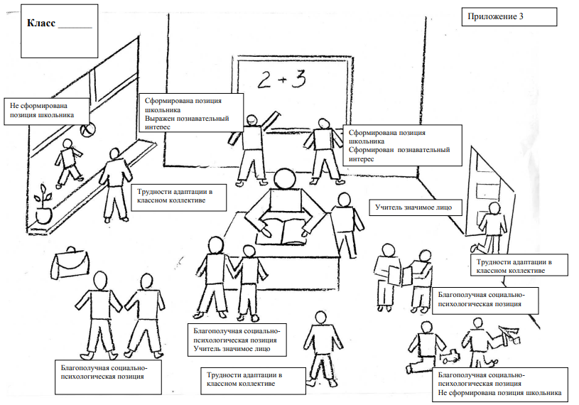

Методики для проведения углублённой диагностики межличностных отношений и психологической безопасности образовательной среды (5-11 классы)

На этапе углублённой диагностики в 5-11 классах, рекомендовано для определения дальнейшей психокоррекционной и воспитательной работы с классным коллективом, рекомендуется проводить диагностику межличностных и межгрупповых отношений Дж. Морено «Социометрия», а также использовать одну из предложенных ниже методик: «Опросник риска буллинга» или методику «Буллинг-структура».

Опросник атмосферы в школе (Опросник риска буллинга (ОРБ) (А.А. Бочавер, В.Б. Кузнецова, Е.М. Бианки, П.В. Дмитриевский, М.А. Завалишина, Н.А. Капорская, К.Д. Хломов)
Опросник предназначен для диагностики риска буллинга среди подростков.
Для применения опросника среди школьников ему дано обобщённое название «Опросник атмосферы в школе», которое позволяет избежать акцентирования темы травли на этапе опроса и снижает возможность «наведённых» ответов.
Данная методика проводится анонимно, может быть использована для диагностики риска буллинга в 5-11 классах. Проводится не персонифицированно, анонимно.

Опросник атмосферы в школе
Инструкция
Уважаемые ребята! Предлагаем вам поучаствовать в исследовании, потому что нам хочется понять, насколько комфортно ученики себя ощущают в школе. Исследование анонимно, никто не сможет узнать, чьи это ответы. Здесь нет правильных или неправильных ответов. Мы понимаем, что люди в школах не только учат и учатся, но и общаются, дружат, дерутся, спорят, делают что-то вместе. Ваши ответы помогут понять, насколько в нашей школе легко или сложно с кем-то взаимодействовать.
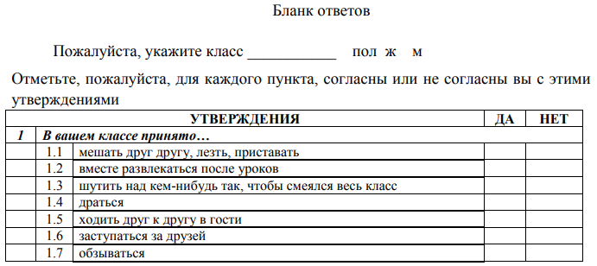
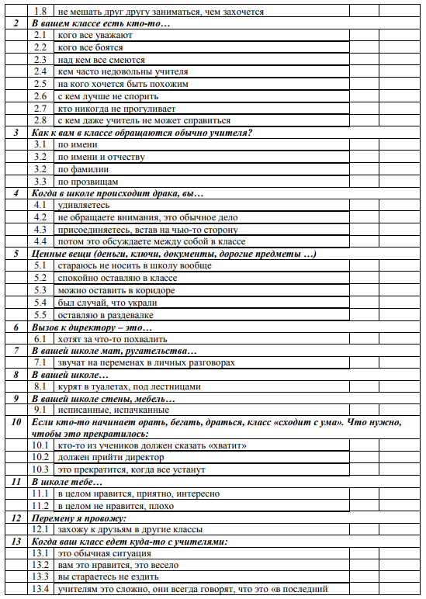
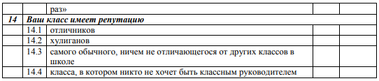

Опросник имеет 4 шкалы: шкалы-предикторы (шкала небезопасности и шкала разобщённости) и шкалы-антипредикаты (шкала благополучия и шкала равноправия).
1. Шкала небезопасности измеряет степень распространённости в классе неуважения, небезопасности и пренебрежения правилами и границами. Высокие показатели по этой шкале говорят о высоком субъективном ощущении небезопасности у участников группы и повышенном риске различных неадаптивных способов совладания с тревогой (в том числе травли, других форм агрессивного поведения). Шкала небезопасности отражает негативные характеристики психологической атмосферы, уровень фонового напряжения в группе, которое связано с низким качеством отношений и соблюдения правил общения. Это ведёт к негативным установкам в общении: привлечении обид из прошлого; раздражении, негативизме и разобщённости в настоящем; подозрительности относительно перспектив общения.
2. Шкала разобщённости выявляет отсутствие сплочённости, величину дистанции между подростками, а также между ними и учителями, что связывается с отсутствием инструментов взаимодействия и взаимовлияния. Высокие показатели характеризуют неконтролируемость группы, отсутствие возможности диалога. Это не обусловливает буллинг напрямую, однако при развитии ситуации травли снижает вероятность его прекращения, поскольку в группе низка взаимовыручка и поддержка. Шкала разобщённости оценивает не фоновое, а актуальное и имеющее непосредственные ситуативные причины напряжение (вызываемое, например, драками), которое отражается и в негативных, агрессивных установках по отношению друг к другу, и одновременно в высокой степени тревоги в сочетании с переживанием одиночества.
3. Шкала благополучия характеризует устойчивость границ, соблюдение правил и утверждение уважения как нормы в группе. Высокие показатели по этой шкале указывают на реализацию ценности уважения, которая представляет собой качественную альтернативу ценности власти и силы и служит фактором защиты от риска развития ситуаций буллинга. Шкала благополучия выявляет факторы, способствующие доверию и открытому диалогу в школе и, как следствие, снижению вероятности травли. Она оценивает устойчивость границ и правил коммуникаций в среде, что обеспечивает снижение уровня негативных установок по отношению к общению и взаимодействию.
4. Шкала равноправия оценивает способность группы к принятию различий участников, распределение ролей и возможность конструктивных, позитивных коммуникаций. Высокие показатели по этой шкале означают, что в группе распределены роли, есть отрефлексированная социальная определённость и есть диалогичные отношения. Это снижает тревогу и защищает группу от риска разворачивания травли на фоне выстраивания системы социальных статусов. Шкала равноправия также оценивает возможные пути стабилизации межличностных отношений в группе: несмотря на то, что эта шкала связана с физической и вербальной агрессией, она не коррелирует с другими показателями агрессивности или тревожности. Можно говорить о том, что в группе присутствуют проявления агрессивности, но они имеют такую форму, что не пугают членов группы и не способствуют их изоляции друг от друга, а, напротив, сочетаются с уважительными и принимающими разнообразие отношениями.
Ключи к опроснику:
Шкала небезопасности:
ДА – 1.1; 1.3; 1.7; 2.3; 2.4; 2.8; 3.4; 7.1; 8.1; 9.1; 10.2; 14.2.
НЕТ – 1.8; 4.1; 7.2; 10.1.
Шкала благополучия:
ДА – 2.7; 3.1; 5.2; 5.3; 13.1; 14.3.
НЕТ – 3.3; 5.1; 5.4; 13.4; 14.4.
Шкала разобщённости:
ДА –1.4; 4.2; 10.3; 11.2; 13.3.
НЕТ – 1.2; 1.5; 1.6; 11.1; 13.2.
Шкала равноправия:
ДА –2.1; 2.2; 2.5; 2.6; 3.2; 4.3; 4.4; 5.5; 6.1; 12.1; 14.1.
Каждое совпадение с ключом оценивается в один балл. Баллы суммируются, сумма баллов делится на количество участников опроса. Итоговый показатель сравнивается со средним значением по методике. Диапазон средних значений определяется с учётом средних квадратичных отклонений.

Средние значения (М) и средние квадратичные отклонения (SD) по шкалам опросника
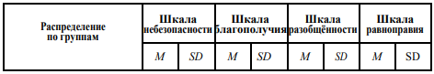
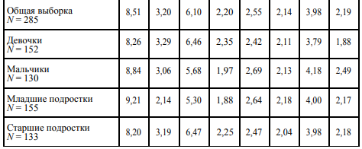

Методика «Наш класс» («Буллинг-структура»)
Авторская методика Норкиной Е.Г., целью которой является определение ролей и позиций, занимаемых подростками в буллинге.
Данный тест предназначен для подростков. Состоит из 25 вопросов, три из которых позволяют узнать о наличии насилия в классе, как со стороны учеников, так и педагогов.
Методика проводится персонифицированно (с указанием фамилии и имени учащегося). Методика составлена на основании классификации «буллинг-структуры» О.Л. Глазмана.
Условные роли и позиции подростков в буллинге:
1. Инициатор (обидчик), характеризуются как индивиды, обладающие высоким потенциалом общей агрессивности. Они «нападают» не только на своих жертв, но и на педагогов и родных.
2. Помощник инициатора характеризуются стремлением помогать и подражать «обидчику». Они пользуются прямым буллингом, именно они обзывают и бьют.
3. Защитник «жертвы», как правило, защитники обладают наибольшим авторитетом среди одноклассников. Они реже всех проявляют буллинг по отношению к сверстникам и реже подвергаются буллингу.
4. «Жертва». Такие дети испытывают психологическое насилие, изолированность и одиночество, ощущение опасности и тревоги. «Жертвам» буллинга свойственно проявление симптомов депрессии, высокий уровень тревожности и иные сходные отрицательные эмоциональные проявления.
5. Наблюдатели (свидетели). В ситуациях буллинга в роли «свидетелей» находится большинство детей во всем своём многообразии и разнородности.
Опросник
1. Среди одноклассников у меня много друзей:
А) да, я дружу со всеми;
Б) у меня есть пару друзей;
В) нет, я ни с кем не дружу;
Г) мне бы хотелось дружить со всеми.
2. Для меня важна внешность окружающих:
А) да, если человек мне не симпатичен, я не буду с ним общаться;
Б) нет, главное, чтобы человек был интересен;
В) я сам страдаю из-за своей внешности;
Г) конечно, если человек не обладает хорошей внешностью, он не заслуживает ничего хорошего.
3. В моем классе есть ребята, которые мне не приятны:
А) да, один или два;
Б) нет, мне приятны все;
В) мне все не нравятся;
Г) да, но они не приятны всем в классе.
4. Мне кажется, что мои одноклассники лучше меня:
А) да, во всем;
Б) нет, на меня все равняются;
В) нет, я не чувствую себя хуже других.
5. Если мой одноклассник пришёл в очках:
А) буду общаться с ним так же как всегда;
Б) буду смеяться над ним;
В) перестану с ним общаться;
Г) буду общаться только тогда, когда не видят другие ребята.
6. У меня очень дружный класс:
А) да мы очень дружны;
Б) нет, мы почти не общаемся;
В) у нас есть ребята, которые всех «задирают».
7. Я часто испытываю чувство одиночества и тревоги:
А) да;
Б) нет;
В) иногда.
8. Если при мне обижают одноклассника, я чувствую:
А) облегчение, хорошо, что меня это не касается;
Б) не справедливость и заступаюсь за одноклассника;
В) ничего не чувствую, наверняка он это заслужил;
Г) мне нет до этого никакого дела.
9. Я бы хотел проводить больше времени с одноклассниками:
А) да, но это случается редко;
Б) мы и так постоянно проводим свободное время вместе;
В) нет, мне с ними не интересно;
Г) нет, потому что некоторые ребята все портят.
10. Мне кажется, что мои одноклассники не хотят со мной общаться:
А) да, и мне это неприятно;
Б) нет, со мной все дружат;
В) да, но меня это устраивает;
Г) это я не хочу с ними общаться.
11. У нас в классе есть пара ребят, на которых все равняются:
А) да, я думаю, что я один из них;
Б) да, но они этого не заслуживают;
В) нет, у нас таких нет;
Г) да, я тоже на них равняюсь.
12.Когда меня ругают, я испытываю чувство гнева:
А) да;
Б) нет;
В) иногда.
13. Мне бы хотелось учиться в другом классе или школе:
А) да, мне не нравится наш коллектив;
Б) нет, меня все устраивает;
В) иногда, после ссоры с одноклассниками;
Г) нет, а вдруг там будет хуже.
14. Мне кажется, что с помощью силы можно решить любую проблему:
А) да это самый действенный способ;
Б) нет, лучше решать «мирным» путём;
В) иногда без этого не обойтись;
Г) все зависит от обстоятельств и от людей.
15. В моем классе есть один (несколько) человек, с которыми никто не дружит
А) да, и мне их жаль;
Б) нет, мы все дружим;
В) да, но они этого заслуживают;
Г) я сам из их числа.
16. Если я увижу драку между одноклассниками, то я:
А) пройду мимо, меня это не касается;
Б) обязательно остановлюсь и посмотрю;
В) сниму это на телефон, размещу в интернете, пусть все увидят;
Г) попытаюсь остановить драку и выяснить в чем дело.
17. Мне кажется, что в коллективе меня недооценивают:
А) да;
Б) нет;
В) иногда.
18. Если бы мой класс был на корабле, я бы стал:
А) капитаном;
Б) помощником капитана;
В) обычным матросом;
Г) юнгой.
19. Если у человека изъяны во внешности (бородавки, косоглазие, ожирение и др.):
А) это повод для насмешек;
Б) не буду общаться, чтобы не уронить свою репутацию;
В) меня это не беспокоит, буду общаться.
20. Если при мне кто-то подвергается насмешкам:
А) я буду поступать так же, как все;
Б) встану на его защиту;
В) один из первых стану смеяться над ним;
Г) ничего делать не буду, меня это не касается.
21. Я часто огорчаюсь, когда не пользуюсь успехом в классе:
А) да, для меня это очень важно;
Б) нет - мне все равно;
В) я всегда пользуюсь успехом;
Г) нет, я никогда не был успешен в классе.
22. Я нуждаюсь в поддержке одноклассников:
А) да;
Б) нет;
В) иногда.
23. В нашем классе есть несколько ребят, которых все боятся:
А) нет, у нас таких нет;
Б) да, они всех унижают, а иногда и бьют;
В) я и сам из их числа — меня все боятся;
Г) конечно, так и должно быть, это нормально.
24. Мне кажется, что в нашем классе часто происходят акты насилия (обзывания, насмешки, обидные жесты или действия):
А) нет, у нас такого не бывает;
Б) почти нет, если не считать пару случаев;
В) да, постоянно ссоры и драки;
Г) конечно, так и должно быть.
25. По-моему педагоги в нашем классе унижают и оскорбляют учащихся:
А) нет, никогда
Б) да, иногда;
В) да, часто.

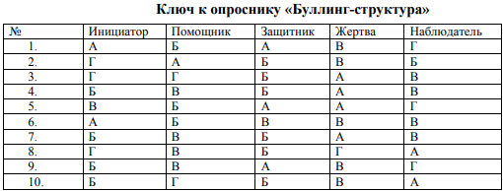
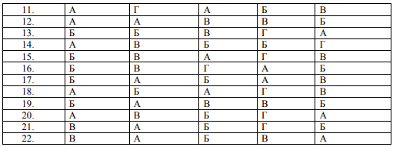

За каждый совпавший ответ по шкале начисляется по 1 баллу. После вычисления показателей по каждой шкале определяется выраженность ролевой позиции учащегося. Показатель по каждой шкале может быть 0-22 балла, где 0-8 низкий уровень, 9-15 – средний уровень, 16-22 – высокий уровень.
Полученные данные не подлежат разглашению, а используются в работе с классным коллективом. Необходимо соблюдать осторожность при консультировании педагогов или классного руководителя, избегать названия роли и позиции подростка в структуре буллинга, заменяя категоричную оценку, например «жертва», «инициатор (обидчик)», др. на «по результатам диагностики может испытывать тревогу, депрессию, одиночество», «возможен высокий потенциал агрессивности». Учащимся их роли и позиции, выявленные в результате данного исследования, не оглашаются.
Результаты диагностики по тесту «Буллинг структура» по классу могут быть представлены в таблице:
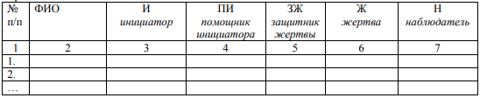

В столбцах 3- 4 заносят полученные качественные или количественные показатели - баллы и (или) уровень выявленного показателя, например 8 (ср), 17(в).

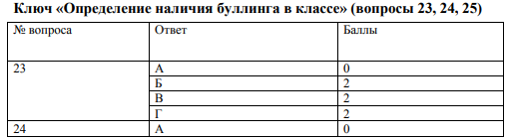

Ответы на вопросы 23, 24 и 25 позволяют узнать мнение учащихся о наличии насилия в классе – как со стороны учеников (вопрос 23,24), так и педагогов (вопрос 25).
Ответы оцениваются в соответствии с ключом от 0 до 2 баллов.
2 балла у учащегося по 23 или 24 вопросу свидетельствуют о возможном наличии буллинга в классе. При анализе результатов по данным вопросам учитывается как мнение каждого учащегося индивидуально, так и мнение класса в целом.
Наличие буллинга в классе со стороны учащихся БУ= Σ23+24. Если 25 % учащихся класса набрали более 2 баллов по вопросам 23 и 24, это показатель буллинга.

2 балла у учащегося по 25 вопросу свидетельствуют о возможном наличии буллинга со стороны педагогов.
При анализе результатов по данным вопросам учитывается как мнение каждого учащегося индивидуально, так и мнение класса в целом. Наличие буллинга в классе со стороны педагогов БП= Σ25.
Если 25% учащихся класса набрали более 2 баллов по вопросу 25, это показатель буллинга со стороны педагогов.

